ALGEBRA RELACIONAL

2014
22 Octubre
QUITO

Renato Garcés
Mauricio Medina
UNIVERSIDAD DE LAS AMERICAS

Sabor
TipoHelado
*código
-nombre
-descripcion
*código
-nombre

*código
-nombre
Sector
*cedula
-nombre
-apellido
-direccion
-telefono
Heladero
Helado
*código
-nombre
-precio
-costo

Venta
*id
-fecha
-total
*id
-cantidad
DetalleVenta
SaborHelado
*porcentaje

Bajada a tablas.
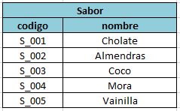
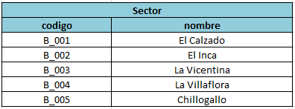
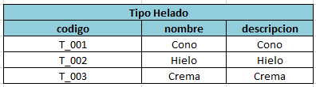
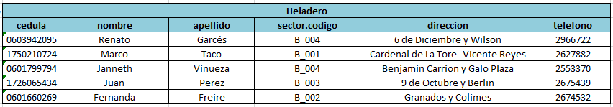
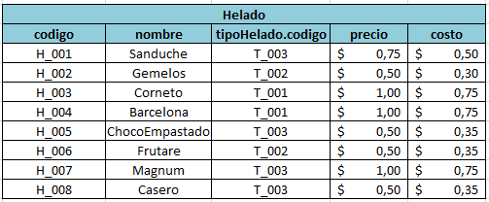
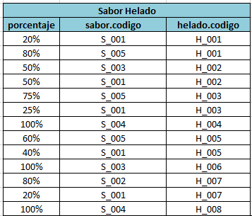
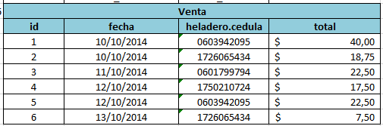
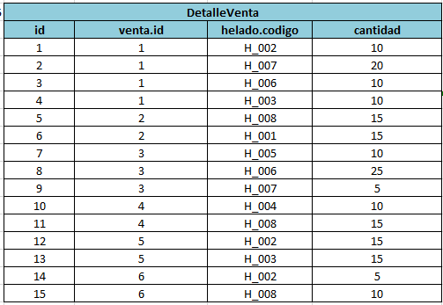
Nombre de los heladeros que han comprado helados gemelos y casero.
$$σ_{(nombre==\text{Gemelos})^(nombre==Casero)}(Helado)$$
A=$σ_{(helado.codigo==H_002)^(halado.codigo==H_008)}(Detalleventa)$
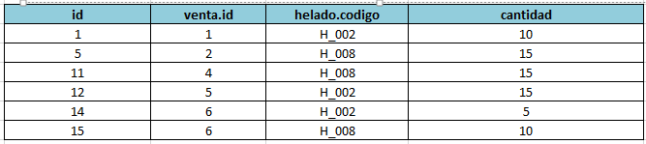
B=A|x|Venta
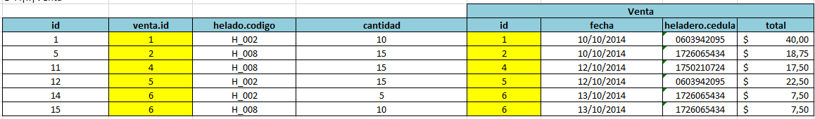
$${C=π}_{heladero.cedula}(B)$$
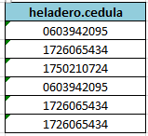
D=C|x|Heladero
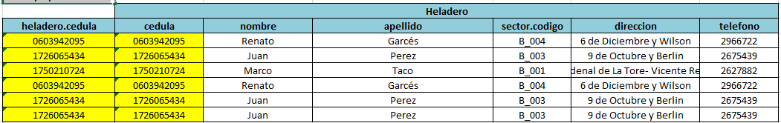
$$π_{Nombre,Apellido}(D)$$
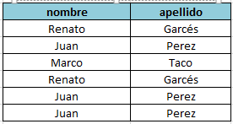

Listado de helados que existen en sabor chocolate
$$σ_{(nombre==Chocolate)}(Sabor)$$
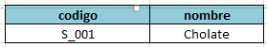
A=$σ_{(sabor.codigo=S_001)}(SaborHelado)$
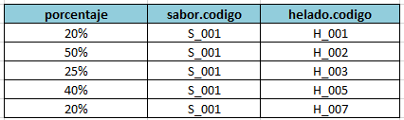
B=A|x|Helado
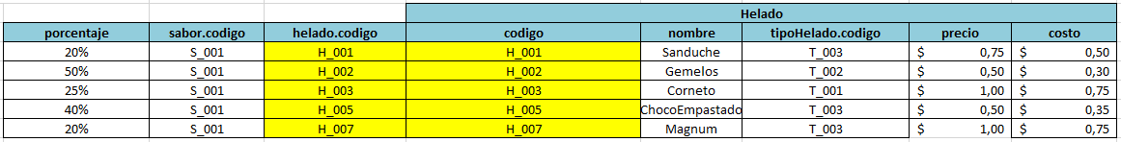
$$π_{nombre}(C)$$
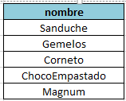
Nombres de los helados que han sido comprados por el heladero Juan Pérez
A=$σ_{\left(nombre=Juan\right) ^(apellido==Perez)}(Heladero)$
B=$π_{cedula}(A)$
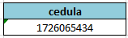
C=B|x|Venta
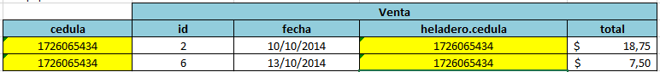
D=C|x|DetalleVenta
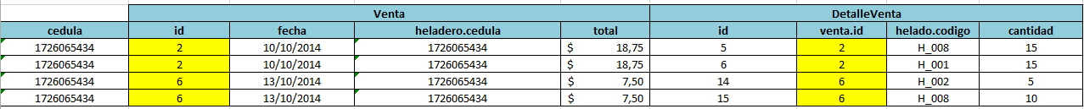
E=$π_{helado.codigo}(D)$
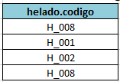
F=E|x|Helado
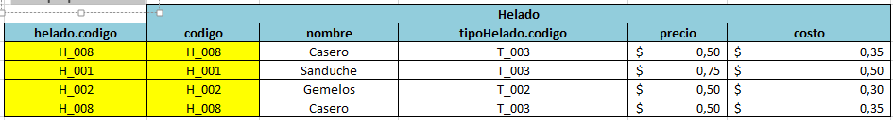
G=$π_{nombre}(F)$
